实验11 MFC

实验目的
学习基本的MFC程序编写

实验内容
使用微软Visual Studio的MFC库，把图像的读取、显示、操作等功能通过图形用户界面进行交互。

要求：
- 建立MFC单文档应用程序，配置好OpenCV库，并把你写好的Mat类模板添加进工程。
- 在程序里添加相应的菜单，完成各种图像的图形化交互操作。

示例代码
创建MFC工程，确保你的Visual Studio已经安装了MFC库：
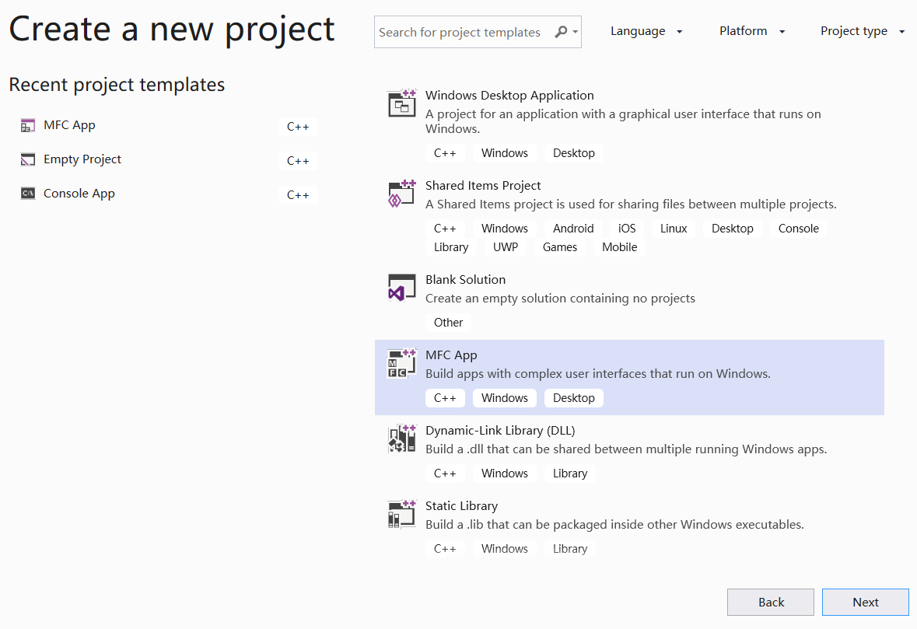
工程创建向导里的应用类型选择“单文档”（Single Document）：
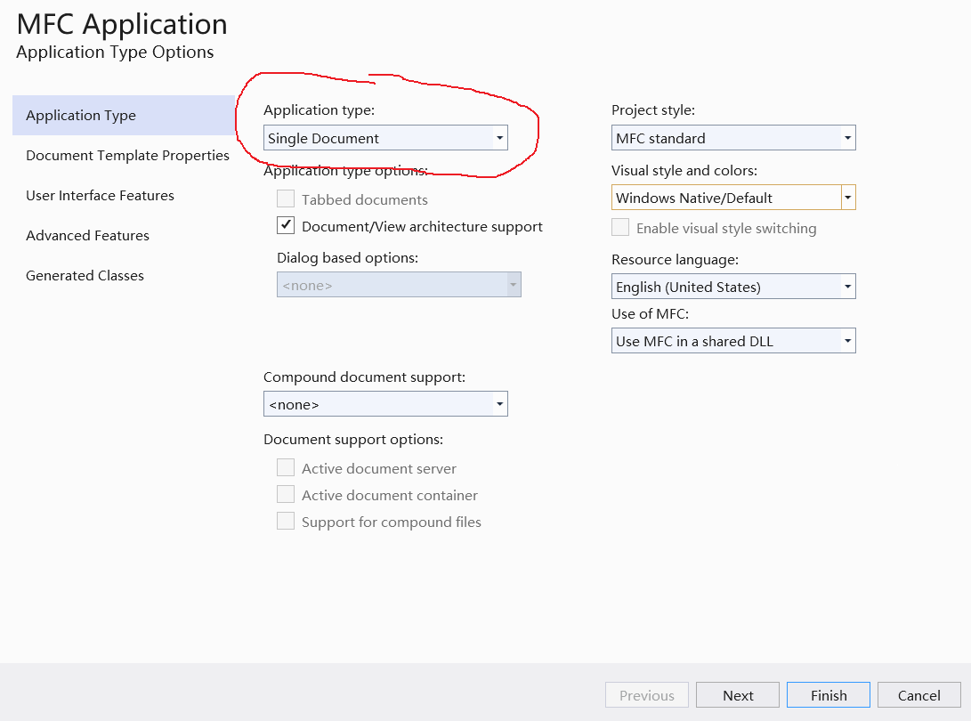

完成创建后，不用写自己的任何代码就可以编译这个工程了，然后可以运行，会显示一个Windows窗口。我们后面就可以在这个基础上添加其他的可视化组件和交互。
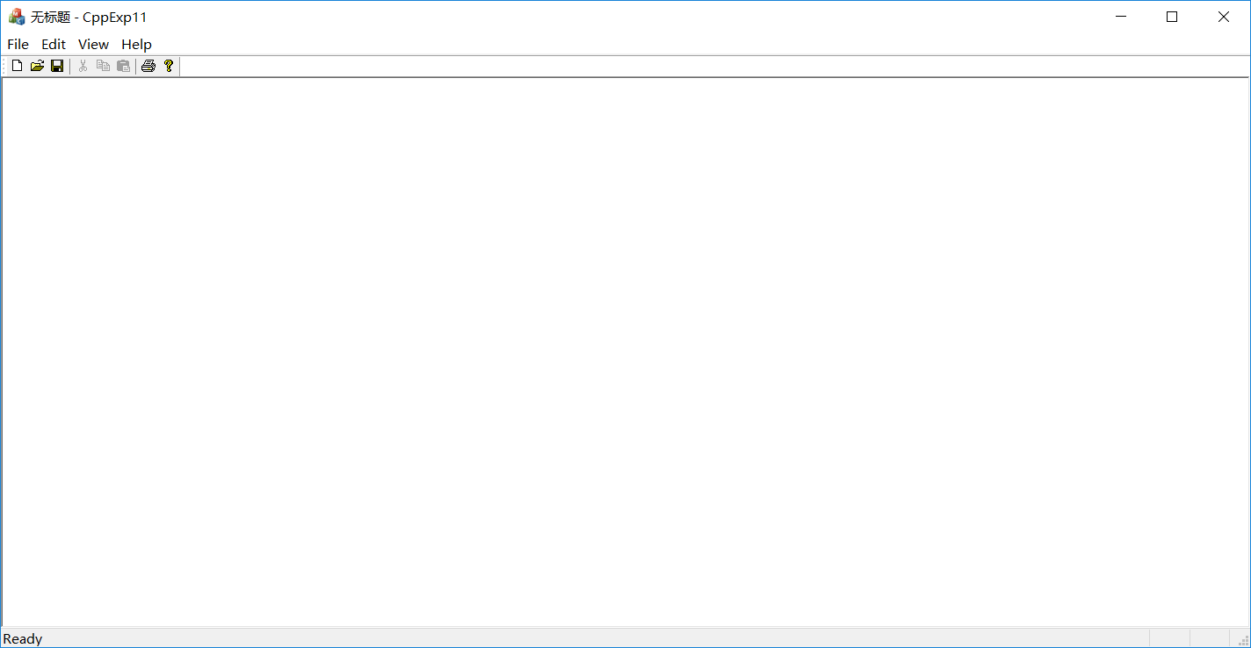

这里展示一个添加菜单栏和菜单命令的例子。在左边选择资源管理器标签页，然后在“Menu”里打开我们这个程序主框架的菜单，就显示了目前程序的菜单编辑。
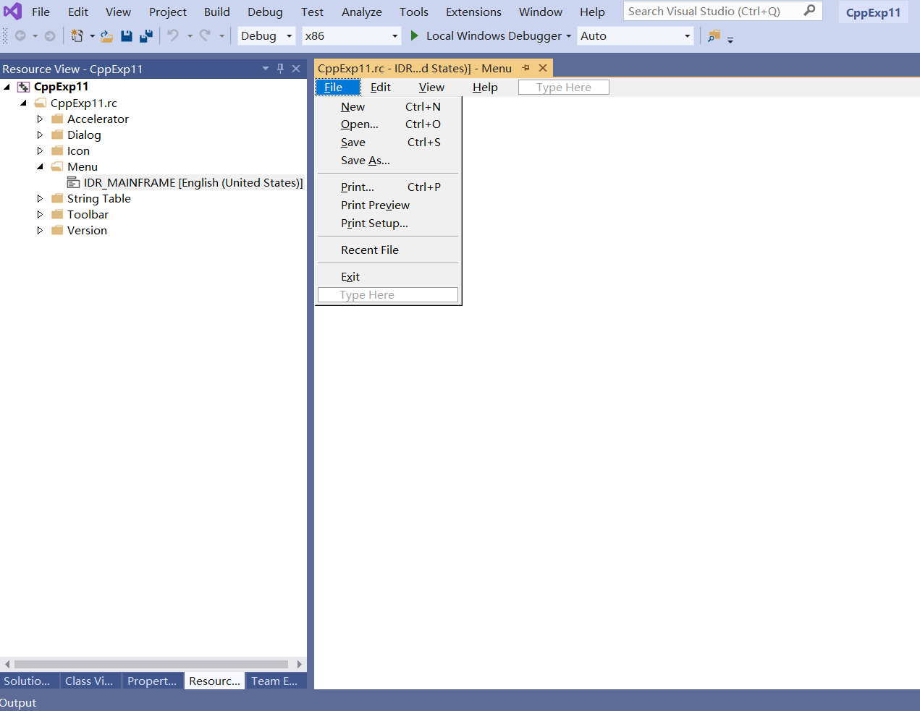

创建一个新的菜单栏，起个名字，比如“Image”，然后在菜单栏里面添加菜单命令比如叫“Show”：
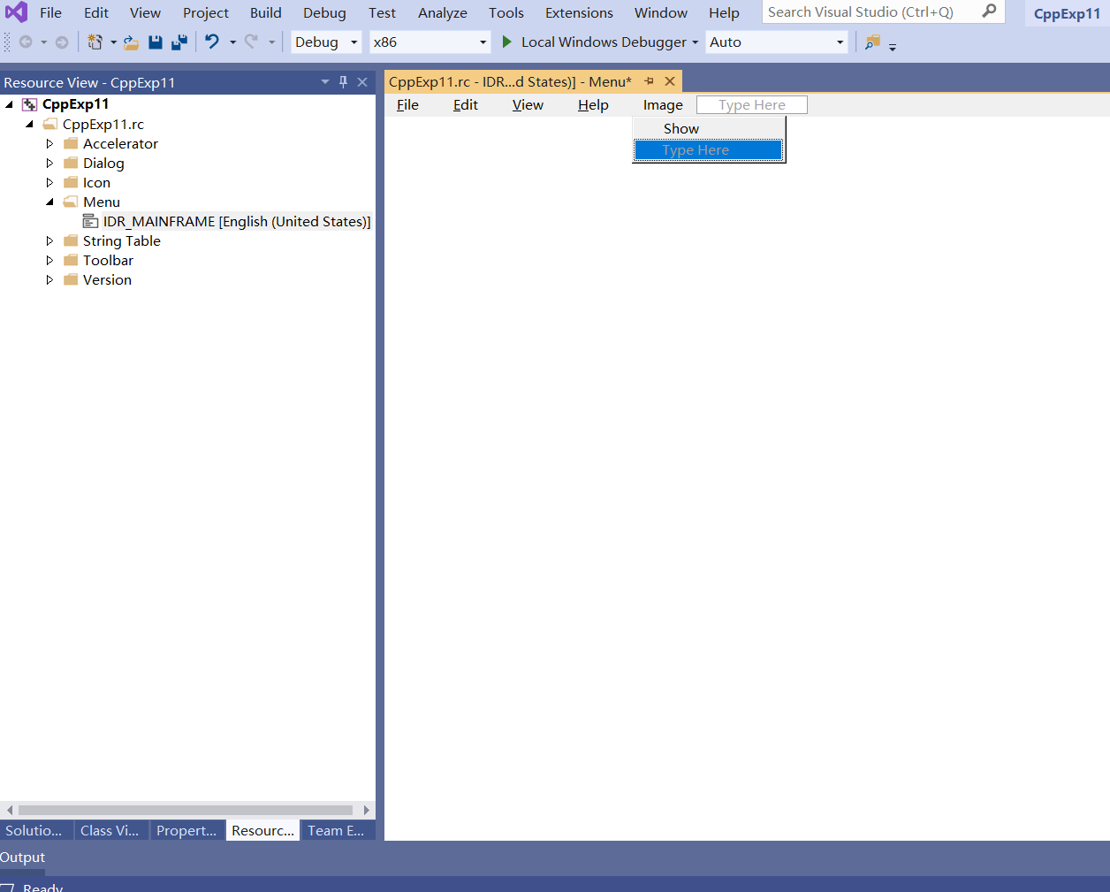

在新添加的菜单命令“Show”上单击右键，选择添加事件处理处理器“Add Event Handler”：
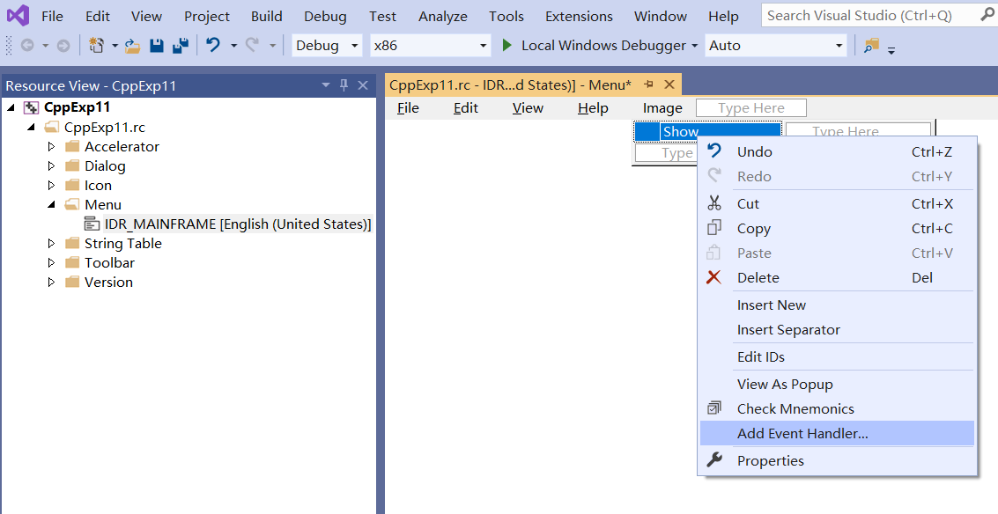

Visual Studio会给我们打开事件处理器，我们从类列表Class List里选择项目的View类，把处理函数添加到View类里。消息类型选择COMMAND。函数的名字用默认的就行（该函数名字是根据我们添加的资源ID名称自动命名的）。
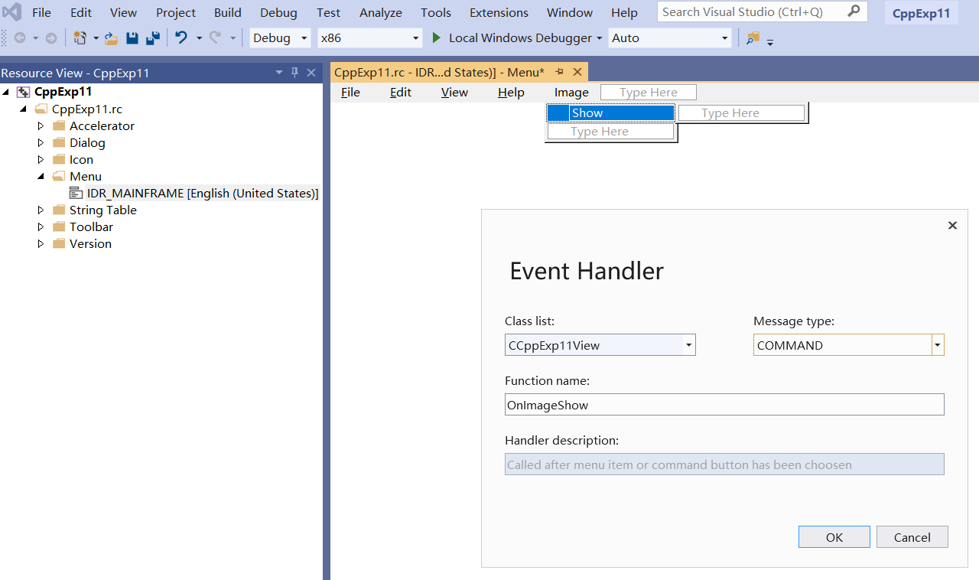

点击OK按钮后，VS会自动给我们添加相应的函数，并转到该函数处。
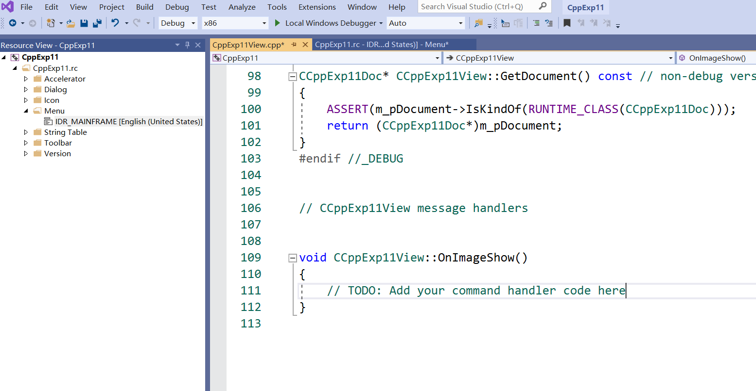
我们在这个函数里，添加处理“点击该菜单事件”的代码。我们这里做个简单的演示，用OpenCV库读取一幅图像并在窗口的客户区显示。
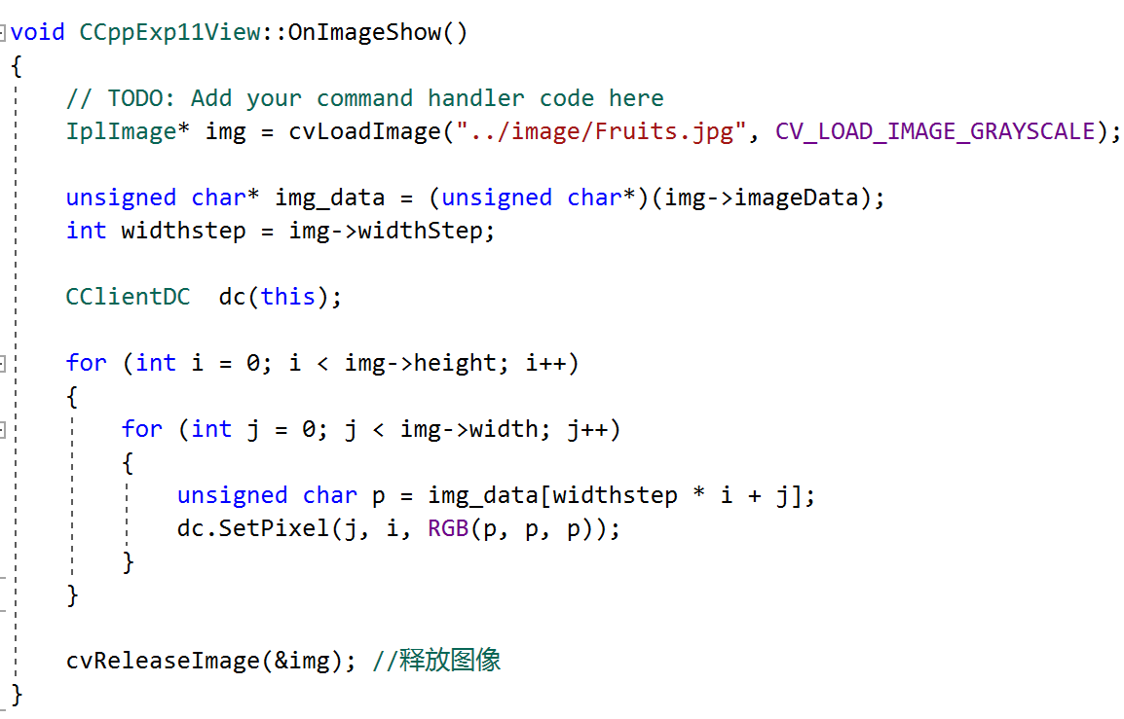

编译运行，鼠标点击Image菜单栏里的Show命令：
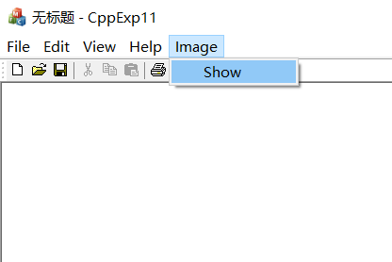
图像就会在窗口的客户区显示：
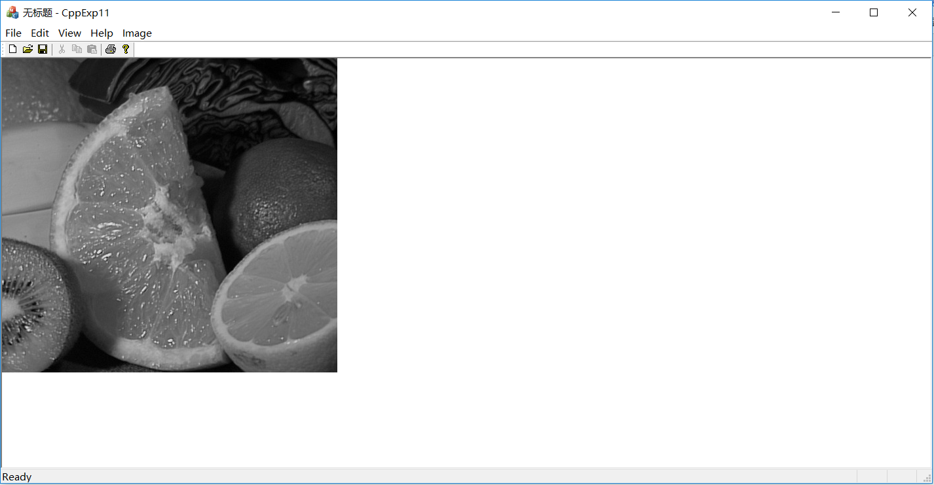

实验要求
自学MFC的基本使用，添加其他菜单栏命令，完成图像文件的读取（用OpenCV读取图像文件，实验10读取我们自定义的文本和二进制文件）、各种图像基本处理（旋转、翻转等等），并在窗口里显示结果图像。

